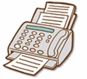
078-321-7066宛 ファックス願います
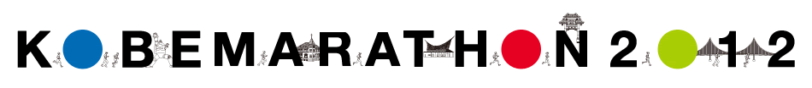

参加申込書
 | お問い合わせ番号  ＊郵送にてエントリーされた方は不要です |  | お 名 前 |  |  |  | 必要な情報保障に○  印を付けてください
 |  |  |  |  |  |  | 手話通訳 | 要約筆記
1 | 代表者  (E ) |  | ふりがな
2 | 同伴者1 |  | ふりがな
3 | 同伴者2 |  | ふりがな
4 | 同伴者3 |  | ふりがな
代表者連絡先・書類送付先
氏 名
住 所 |  | (〒 - )
電 話 |  |  |  |  | ＦＡＸ
当日の連絡先（携帯電話など）
※手話通訳、要約筆記の情報保障がつきますので、聴覚に障害のある方も安心してご参加いただけます。 該当の方はお名前記入欄に[○］印をお付けください。

以上、参加申込をいたします。 平成24年 月 日

当選は発送をもって代えさせていただきます。
お問合せ先 ： 神戸マラソン宿泊予約センター内 TEL 078-321-0644
カーボローディングパーティー係

